МИНИСТЕРСТВО ОБРАЗОВАНИЯ И НАУКИ РОССИЙСКОЙ ФЕДЕРАЦИИ

ФЕДЕРАЛЬНОЕ ГОСУДАРСТВЕННОЕ БЮДЖЕТНОЕ ОБРАЗОВАТЕЛЬНОЕ УЧРЕЖДЕНИЕ ВЫСШЕГО ОБРАЗОВАНИЯ

«ПЕРМСКИЙ НАЦИОНАЛЬНЫЙ ИССЛЕДОВАТЕЛЬСКИЙ

ПОЛИТЕХНИЧЕСКИЙ УНИВЕРСИТЕТ»

(ПНИПУ)

Факультет: Электротехнический

Кафедра: «Информационные технологии и автоматизированные системы» (ИТАС)

Направление: Разработка информационных систем (РИС)

**О Т Ч Ё Т**   
**о лабораторной работе №10**

Дисциплина: «Основы алгоритмизации и программирования»

Тема: «Динамические массивы»

Выполнил:

Студент группы РИС-24-3б

Суяргулов А.О.

Проверил:

Доцент кафедры ИТАС

Полякова О.А.

Пермь, 2025

ВВЕДЕНИЕ



ОСНОВНАЯ ЧАСТЬ

**Блок-схема:**

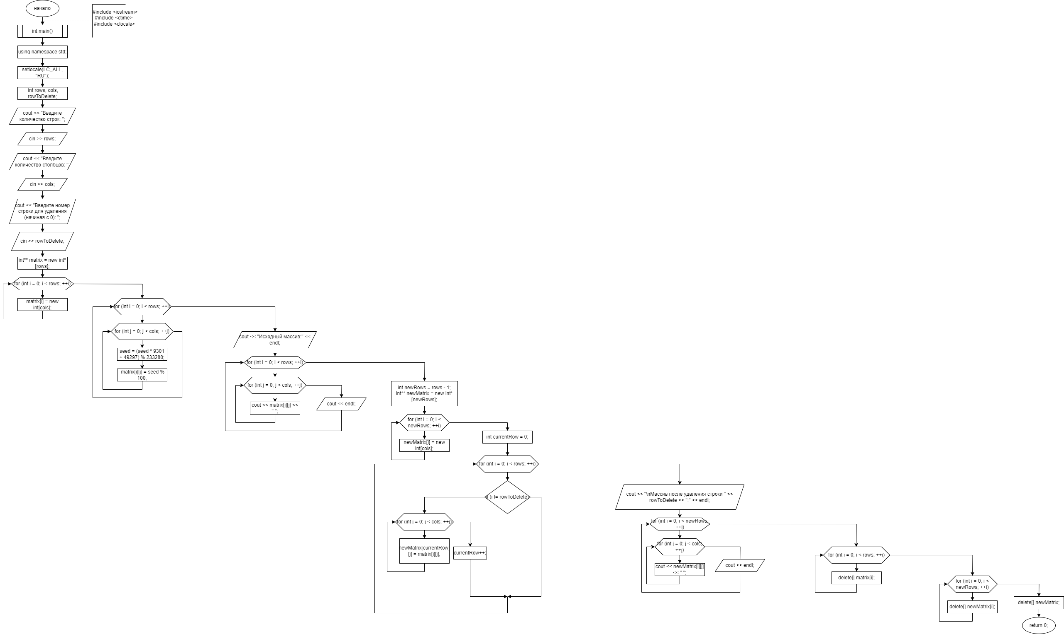

**Код:**

#include <iostream>

#include <ctime>

#include <clocale>

using namespace std;

int main() {

setlocale(LC_ALL, "RU");

int rows, cols, rowToDelete;

// 1. Ввод размера массива и номера строки для удаления

cout << "Введите количество строк: ";

cin >> rows;

cout << "Введите количество столбцов: ";

cin >> cols;

cout << "Введите номер строки для удаления (начиная с 0): ";

cin >> rowToDelete;

// 2. Формирование двумерного динамического массива

int** matrix = new int* [rows];

for (int i = 0; i < rows; ++i) {

matrix[i] = new int[cols];

}

// 3. Заполнение массива случайными числами

unsigned seed = time(0); // Используем time как seed

for (int i = 0; i < rows; ++i) {

for (int j = 0; j < cols; ++j) {

seed = (seed * 9301 + 49297) % 233280;

matrix[i][j] = seed % 100; // Заполняем числами от 0 до 99

}

}

// 4. Вывод исходного массива (для проверки)

cout << "Исходный массив:" << endl;

for (int i = 0; i < rows; ++i) {

for (int j = 0; j < cols; ++j) {

cout << matrix[i][j] << " ";

}

cout << endl;

}

// 5. Формирование нового массива после удаления строки

int newRows = rows - 1;

int** newMatrix = new int* [newRows];

for (int i = 0; i < newRows; ++i) {

newMatrix[i] = new int[cols];

}

// Копирование данных в новый массив, пропуская строку для удаления

int currentRow = 0;

for (int i = 0; i < rows; ++i) {

if (i != rowToDelete) {

for (int j = 0; j < cols; ++j) {

newMatrix[currentRow][j] = matrix[i][j];

}

currentRow++;

}

}

// 6. Вывод нового массива

cout << "\nМассив после удаления строки " << rowToDelete << ":" << endl;

for (int i = 0; i < newRows; ++i) {

for (int j = 0; j < cols; ++j) {

cout << newMatrix[i][j] << " ";

}

cout << endl;

}

// 7. Освобождение памяти, выделенной под массивы

// Удаление исходного массива

for (int i = 0; i < rows; ++i) {

delete[] matrix[i];

}

delete[] matrix;

// Удаление нового массива

for (int i = 0; i < newRows; ++i) {

delete[] newMatrix[i];

}

delete[] newMatrix;

return 0;

}

**Результат работы кода:**

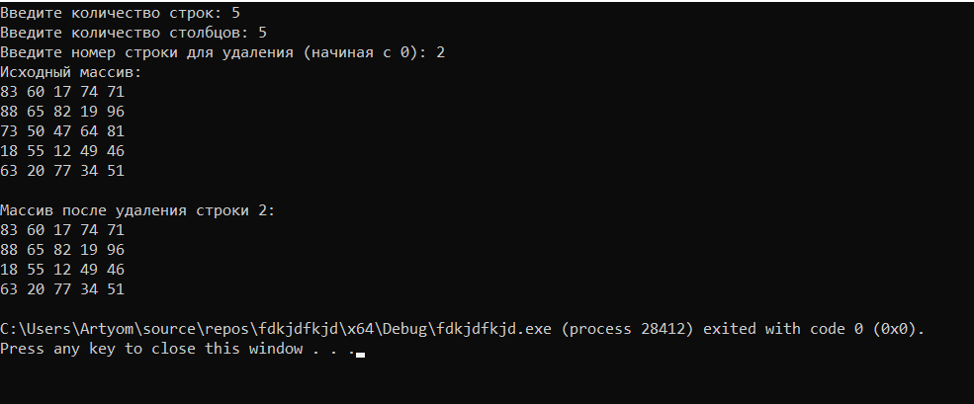

**Ссылка на GitHub:**

https://github.com/Drazda1488/LAB_10